**Анализ и сравнение написания web-приложений с использованием разных фреймворков:**Разработать простые веб-приложения с использованием Django, Flask и FastAPI, провести их сравнение.

**Выполнил студент 76 потока:**

**Радомский Михаил Сергеевич**

**2024**

Содержание:

Введение.  
1.1 Обоснование выбора темы …………………………………………………3  
1.2 Определение цели и задач исследования …………………..………………..3

Основные понятия и определения ………………….……………………………3

Архитектура веб-приложения …………………..………………………………..4

Обзор популярных инструментов для разработки веб-приложений на Python ………………………………………………...……………………………………4  
4.1 Django …………………...……………………………………………………..4  
4.2 Flask ………………………………………………………………………….6  
4.3 FastAPI ………………….……………………………………………………..7

5 Проектирование приложения ……………….………………………………….7

6 Разработка в соответствии с созданной документацией …………………..…8

7 Анализ и интерпретация результатов ………………... ……………………….8

8 Заключение ………………..…………………………………………………..11

1. Введение.

1.1 Обоснование выбора темы

Веб-разработка представляет собой одну из наиболее динамично развивающихся областей программирования, что обуславливает необходимость выбора наиболее подходящих инструментов для создания эффективных приложений. В данном исследовании рассматриваются три популярных фреймворка для построения веб-приложений: Django, Flask и FastAPI, каждый из которых предлагает уникальный подход к разработке и управлению проектами.

1.2 Определение цели и задач исследования.

**Цель исследования:**

Проведение анализа и сравнения веб-приложений, разработанных с использованием фреймворков Django, Flask и FastAPI.

**Задачи исследования:**

* Изучить особенности каждого фреймворка.
* Разработать простые веб-приложения для управления списком задач с аналогичным функционалом на каждом фреймворке.
* Проанализировать их производительность, удобство использования и возможности расширения.
* Провести сравнение полученных результатов и сделать выводы о каждом инструменте.

2. Основные понятия и определения.

Веб-фреймворк - это программный пакет, разработанный для упрощения процесса создания веб-приложений. Он предоставляет разработчикам инструменты и библиотеки для обработки HTTP-запросов, работы с базами данных, реализации аутентификации и управления сессиями. Использование веб-фреймворков позволяет существенно уменьшить время на разработку, так как фреймворки берут на себя выполнение рутинных задач.

Django - высокоуровневый веб-фреймворк на Python, который позволяет быстро разрабатывать сложные веб-приложения с использованием встроенных компонентов.

Flask - легковесный веб-фреймворк на Python, который предлагает гибкость при разработке приложений, позволяя настраивать проект по своему усмотрению.

FastAPI - современный фреймворк для создания RESTful API на Python, оптимизированный для высокой производительности и простоты использования.

RESTful API - архитектурный стиль, использующий стандарты HTTP для создания API, позволяющий взаимодействовать клиентам и серверам.

3. Архитектура веб-приложения.

Архитектура проекта включает три основных слоя:

Слой представления (Frontend): пользовательский интерфейс для отображения списка задач и взаимодействия с приложением.

Слой логики (Backend): реализация бизнес-логики и обработка HTTP-запросов с использованием различных фреймворков.

Слой данных (Database): управление данными задач, хранящимися в базе данных.

4. Обзор популярных инструментов для разработки веб-приложений на Python

4.1 Django.

Django предлагает множество встроенных инструментов и административную панель, что упрощает разработку и управление приложением. Он включает в себя ORM для работы с базами данных, что позволяет легко подключаться к различным СУБД и выполнять запросы в удобной форме.

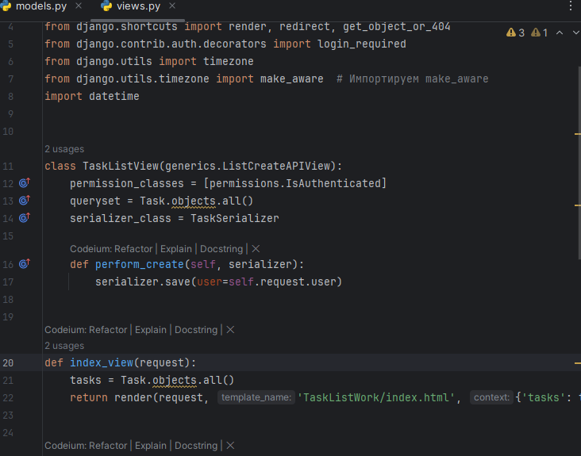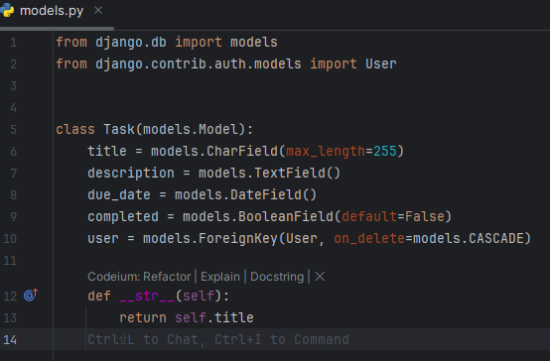

4.2 Flask.

Flask отличается минималистичным подходом и высокой гибкостью. Он позволяет разработчикам использовать только те модули и функции, которые необходимы для конкретного проекта. Это делает Flask отличным выбором для создания небольших и средних приложений.

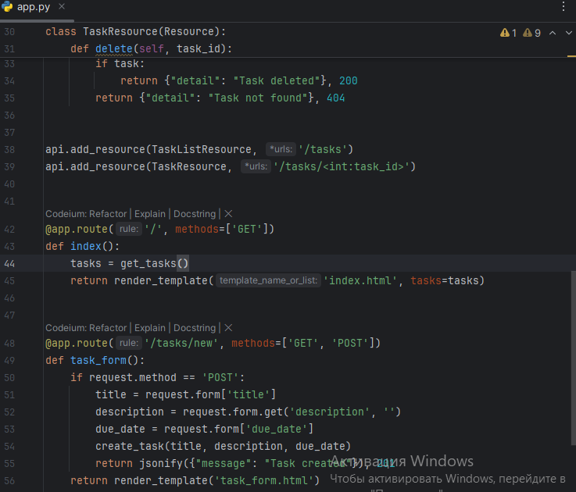

4.3 FastAPI.

FastAPI оптимизирован для работы с современными API и поддерживает асинхронные операции. Его структура позволяет создавать высокопроизводительные приложения, что особенно важно для проектов с высоким трафиком и большими нагрузками.

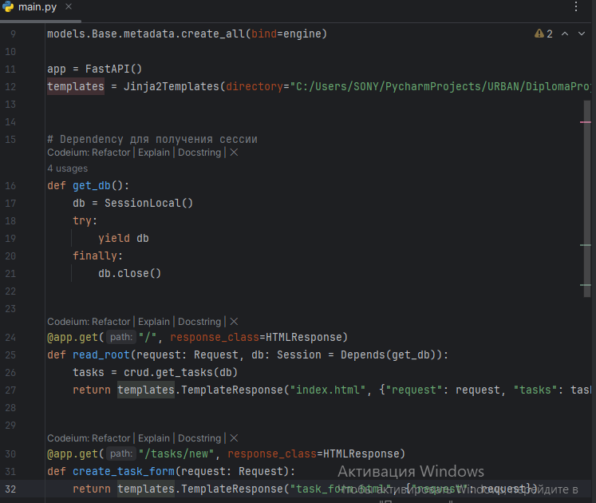

5. Проектирование приложения.

Проектирование веб-приложений будет составлено на основе компонентов, необходимых для реализации поставленных задач. Это будет включать создание маршрутов, модели данных и модули для работы с базами данных.

6. Разработка в соответствии с созданной документацией

Разработка каждого из приложений будет производиться в соответствии с ранее описанными архитектурными решениями и стандартами кодирования. Это позволит обеспечить однородность кода и его удобочитаемость.

7. Анализ и интерпретация результатов.

7.1 Описание тестируемого функционала.

В проекте реализован функционал управления списком задач, включающий создание, отображение, обновление и удаление задач. Я использовал три различных фреймворка: Django, Flask и FastAPI, что дало возможность провести сравнительный анализ и оценить удобство разработки, производительность и возможности расширения приложений.

7.2 Оценка производительности

Django

Преимущества: Django предоставляет встроенные инструменты для реализации масштабируемых приложений. Я использовал Django REST Framework для создания API, который обеспечивает эффективное взаимодействие с клиентами. Запросы на получение и создание задач выполняются быстро, однако время ответа может увеличиваться с ростом числа пользователей и объёмом данных, особенно при использовании сложных запросов к базе данных.

Недостатки: Приложение показывает некоторую задержку при обработке больших объемов данных, так как ORM делает дополнительные обращения к базе для обработки запросов.

Flask

Преимущества: Flask демонстрирует высокую производительность благодаря своей легковесной природе. При тестировании производительности API для получения и создания задач, Flask показал более быстрое время отклика по сравнению с Django, что делает его хорошим выбором для небольших и средних приложений.

Недостатки: При увеличении количества запросов могут возникнуть проблемы с масштабируемостью, так как Flask требует больше работы по организации кода и управлению зависимостями.

FastAPI

Преимущества: FastAPI оказался самым производительным фреймворком среди трёх. Он поддерживает асинхронные запросы и эффективно обрабатывает большое количество одновременных соединений. При выполнении запросов на получение и создание задач время отклика было минимальным, и приложение оказалось наиболее устойчивым к нагрузкам.

Недостатки: Несмотря на высокую производительность, FastAPI требует более глубокого понимания асинхронного программирования.

7.3 Удобство разработки

Django

Django предоставляет широкий набор инструментов и библиотек, что позволяет быстро разрабатывать сложные приложения. В моем проекте была легко настроена маршрутизация и интеграция с системой аутентификации пользователей. Однако, из-за своей сложности, фреймворк может быть избыточен для простых приложений.

Flask

Flask обладает высокой гибкостью и простотой в использовании. Благодаря минималистичному подходу, я смог быстро разработать функционал, необходимый для управления задачами. Ручная структура приложения позволяет быстро вносить изменения и добавлять новые функции без сложной настройки.

FastAPI

FastAPI тоже отмечается простотой разработки, благодаря явному определению типов и автоматическому генерированию документации API (Swagger), что упрощает процесс интеграции и тестирования. Однако необходимо больше предварительного обучения для освоения структуры и подходов, используемых в FastAPI.

7.4 Возможности расширения

Все три фреймворка обеспечивают хорошие возможности для расширения, однако есть различия в их подходах:

* Django: Имеет обширную экосистему сторонних пакетов и приложений, позволяющих легко интегрировать новые функции. Например, использование Django Channels для реализации WebSocket-соединений.
* Flask: Позволяет гибко настраивать приложение, так как предлагает множество плагинов и расширений для интеграции новых возможностей (например, Flask-SocketIO для поддержки WebSocket).
* FastAPI: Хотя экосистема FastAPI ещё в стадии формирования, он уже поддерживает множество библиотек для работы с асинхронным программированием и API. Возможности интеграции с другими фреймворками, такими как Starlette, позволяют быстро развивать функционал.

8. Заключение.

Сравнительный анализ проекта, реализованного с использованием Django, Flask и FastAPI, показывает, что каждый фреймворк имеет свои сильные и слабые стороны.

Flask оказался идеальным выбором для простых и средних приложений, таких как наше приложение для управления списком задач, что позволило быстро разработать интерфейс и интегрировать необходимые функции.

Django подходит для более крупных и сложных приложений с четко определёнными требованиями и большой функциональностью.

FastAPI демонстрирует отличные результаты по производительности и полезен для проектов с высоким трафиком или необходимостью создания API.

Таким образом, выбор фреймворка должен базироваться на конкретных требованиях проекта, объёме данных и количестве пользователей, и, в конечном итоге, предпочтениях команды разработчиков.

Выводы:

Django

Подходит для разработки крупных и сложных приложений благодаря своему мощному функционалу и встроенным инструментам.

Имеет обширную экосистему и множество сторонних пакетов, что облегчает интеграцию новых возможностей.

Может быть избыточен для простых приложений из-за своей сложности.

Flask

Идеален для разработки небольших и средних приложений благодаря своей легковесности и гибкости.

Позволяет быстро разрабатывать приложения и вносить изменения благодаря минималистичному подходу.

Необходимо больше усилий для управления зависимостями и организации кода при увеличении масштабов проекта.

FastAPI

Демонстрирует выдающуюся производительность, особенно при работе с асинхронными запросами.

Обладает преимуществами в обработке больших нагрузок и высоком трафике, делая его подходящим для создания современных API.

Требует более глубокого понимания асинхронного программирования, что может увеличить время на обучение для новых разработчиков.

**Рекомендация**

В результате проведенного анализа, я бы для себя выбрал Flask как предпочтительный фреймворк.

Это связано с его легковесностью и простотой в использовании, что позволяет быстро развивать и адаптировать приложения под конкретные задачи.

Flask идеально подходит для проектов со средними требованиями, где необходима высокая степень гибкости и быстрота разработки.

Гибкость структуры приложения и возможность легко добавлять новые функции делают его отличным выбором для разработчиков, желающих сосредоточиться на функциональности без сложной настройки.

Таким образом, Flask предоставляет отличный баланс между производительностью и удобством разработки для большинства небольших и средних проектов.